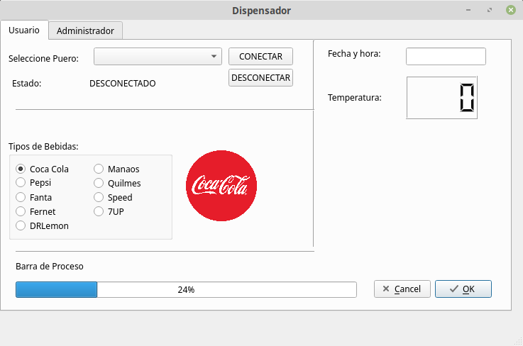
Pestaña de
Usuario
Visualización de
Puertos
Disponible de
conexión
Selección de
Bebidas Enlatas
Con imagen de la
Marca
correspondiente
Visualizacion
De la hora y
fecha
Indicador de
Temperatura de
La Maquina
interna
Confirmamos
Las opciones
deseadas
Barra de carga
indicadora de
Tiempo del proceso

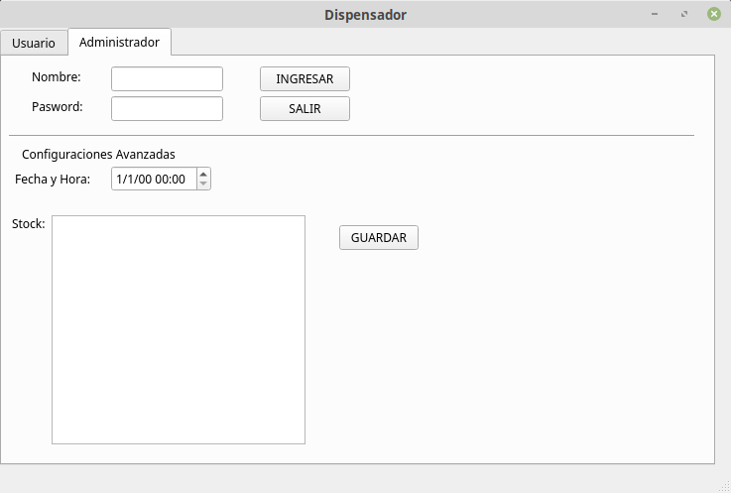

Login
Esta opción permite
Ingresar a las
Configuraciones
avanzadas
Se ingresa la fecha y
Hora
Estos se mostraran el la pestaña
De usuario
Se ingresara el Stock
del dispensador

Los datos cargado se guardaran el la
memoria SD las cuales se estarán

